Белгородский Государственный Технологический Университет им. В. Г. Шухова

Кафедра программного обеспечения вычислительной техники  
и автоматизированных систем

## Лабораторная работа №5 по теме: «Многокритериальный выбор альтернатив на основе нечётких множеств»

**Выполнил:**  
студент группы ПВ-41  
Адаменко И. И.

**Проверил:**  
профессор  
Синюк В. Г.

Белгород  
2015

**Цель работы:** изучить метод многокритериального выбора альтернатив с использованием нечётких множеств.

# Постановка задачи

Решить задачу выбора на множестве альтернатив с использованием нечётких множеств в выбранной предметной области. Для этого необходимо:

* вербально записать решающее слово (обобщённую цель);
* выделить нечёткие понятия (элементарные цели) и поставить в соответствие им нечёткие множества, используя те или иные методы построения нечётких множеств;
* произвести свёртку и определить лучшую альтернативу;
* при использовании коэффициента важности оценить индекс нечёткости для выбранного критерия до возведения в степень и после.

Количество альтернатив не менее 5. Количество критериев не менее 6

# Полученные результаты

**Решающее правило:** выбор телефона стоимостью около 15 000 рублей, с диагональю экрана около 4,5 дюймов, с высокой частотой процессора, большим объёмом оперативной памяти, большой ёмкостью аккумулятора и большим разрешением.

**Критерии:**

1. Цена
2. Диагональ экрана
3. Частота процессора
4. Объём оперативной памяти
5. Ёмкость аккумулятора
6. Разрешение экрана

**Альтернативы:**

1. Apple iPhone 4S 8Gb
2. Xiaomi Mi4 16Gb
3. Meizu MX4 16Gb
4. OnePlus One 16Gb
5. ASUS Zenfone 5 16Gb

**Данные:**

|  |  |  |  |  |  |  |
| --- | --- | --- | --- | --- | --- | --- |
| **Название** | **Цена, рубли** | **Диагональ, дюймы** | **Частота процессора, МГц** | **Объём оперативной памяти, МБ** | **Ёмкость аккум., мА*ч** | **Разрешение, пкс в высоту** |
| **Apple iPhone 4S 8Gb** | 16 500 | 3.5 | 800 | 512 | 1420 | 960 |
| **Xiaomi Mi4 16Gb** | 17 800 | 5 | 2500 | 3072 | 3080 | 1920 |
| **Meizu MX4 16Gb** | 15 600 | 5.36 | 2200 | 2048 | 3100 | 1920 |
| **OnePlus One 16Gb** | 18 200 | 5.5 | 2500 | 3072 | 3100 | 1920 |
| **ASUS Zenfone 5 16Gb** | 10 100 | 5 | 1600 | 2048 | 2110 | 1280 |

## Определение степени принадлежности

Краткие обозначения для альтернатив:

* **A** — Apple iPhone 4S 8Gb
* **B** — Xiaomi Mi4 16Gb
* **C** — Meizu MX4 16Gb
* **D** — OnePlus One 16Gb
* **E** — ASUS Zenfone 5 16Gb

### Цена

Для нечёткого понятия «около» воспользуемся функцией $y\left(x,a,b\right)=e^{-\frac{{\left(x-a\right)}^{2}}{2b^{2}}}$, со следующими данными: $a=15 000, b=3 000$. Получим график:

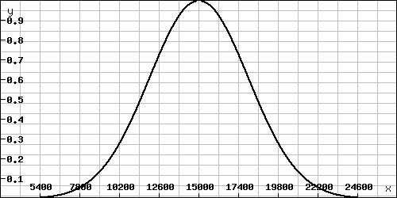

Таким образом, получаем нечёткое множество: $\tilde{K_{1}}=\{ 0,882/A, 0,647/B, 0,980/C, 0,566/D, 0,263/E \}$.

### Диагональ экрана

Воспользуемся той же функцией, что и для цены, но с параметрами: $a=4,5, b=1$. Получим график:

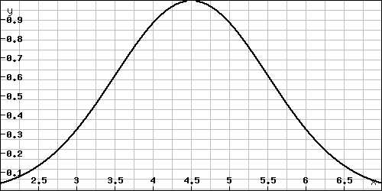

Таким образом, получаем нечёткое множество: $\tilde{K_{2}}=\{ 0,607/A, 0,882/B, 0,691/C, 0,607/D, 0,882/E \}$.

### Частота процессора

Для нечёткого понятия «высокая» воспользуемся функцией:

$$y\left(x,a,b\right)=\left\{\begin{aligned}0, x≤a \\ 2{\left(\frac{x-a}{b-a}\right)}^{2}, a<x≤\frac{a+b}{2} \\ 1-2{\left(\frac{b-x}{b-a}\right)}^{2}, \frac{a+b}{2}<x≤b \\ 1,x>b \end{aligned}\right.$$

В качестве параметров возьмём: $a=500, b=2500$. Получим график:

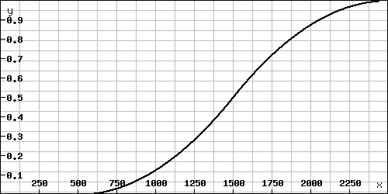

Таким образом, получаем нечёткое множество: $\tilde{K_{3}}=\{ 0,045/A, 1/B, 0,955/C, 1/D, 0,595/E \}$.

### Объём оперативной памяти

Воспользуемся той же функцией, что и для частоты процессора, но с параметрами: $a=512, b=3072$. Получим график:

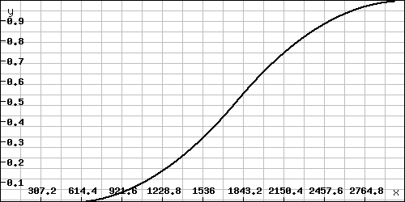

Таким образом, получаем нечёткое множество: $\tilde{K_{4}}=\{ 0/A, 1/B, 0,68/C, 1/D, 0,68/E \}$.

### Ёмкость аккумулятора

Воспользуемся той же функцией, что и для частоты процессора, но с параметрами: $a=1200, b=3200$. Получим график:

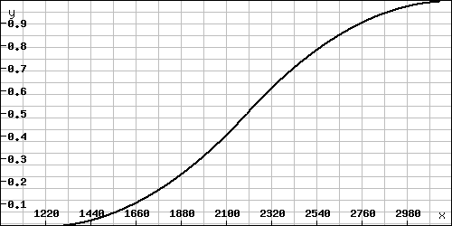

Таким образом, получаем нечёткое множество: $\tilde{K_{5}}=\{ 0,024/A, 0,993/B, 0,995/C, 0,995/D, 0,405/E \}$.

### Разрешение экрана

Воспользуемся той же функций, что и для частоты процессора, но с параметрами: $a=800, b=1920$. Получим график:

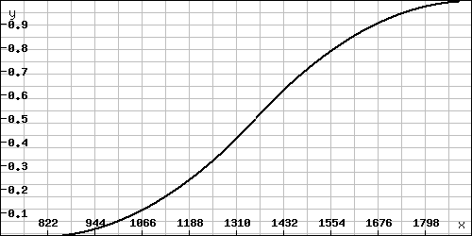

Таким образом, получаем нечёткое множество: $\tilde{K_{6}}=\{ 0,041/A, 1/B, 1/C, 1/D, 0,367/E \}$.

## Свёртка и нахождение лучшей альтернативы

Соберём все полученные на предыдущем шаги данные в общую таблицу:

|  |  |  |  |  |  |  |
| --- | --- | --- | --- | --- | --- | --- |
|  | $$\tilde{K_{1}}$$ | $$\tilde{K_{2}}$$ | $$\tilde{K_{3}}$$ | $$\tilde{K_{4}}$$ | $$\tilde{K_{5}}$$ | $$\tilde{K_{6}}$$ |
| **A** | 0.882 | 0.607 | 0.045 | 0 | 0.024 | 0.041 |
| **B** | 0.647 | 0.882 | 1 | 1 | 0.993 | 1 |
| **C** | 0.98 | 0.691 | 0.955 | 0.68 | 0.995 | 1 |
| **D** | 0.566 | 0.607 | 1 | 1 | 0.995 | 1 |
| **E** | 0.263 | 0.882 | 0.595 | 0.68 | 0.405 | 0.367 |

Поскольку множества $\tilde{K_{1}}, \tilde{K_{2}}, \tilde{K_{5}}$ получились субнормальными, нормализуем их и определим обобщённый критерий по формуле $\tilde{K}= \bigcap_{i=1}^{n}{\tilde{K_{i}}}$:

|  |  |  |  |  |  |  |  |
| --- | --- | --- | --- | --- | --- | --- | --- |
|  | $$\tilde{K_{1}}$$ | $$\tilde{K_{2}}$$ | $$\tilde{K_{3}}$$ | $$\tilde{K_{4}}$$ | $$\tilde{K_{5}}$$ | $$\tilde{K_{6}}$$ | $$\tilde{K}$$ |
| **A** | 0.9 | 0.688 | 0.045 | 0 | 0.024 | 0.041 | 0 |
| **B** | 0.66 | 1 | 1 | 1 | 0.997 | 1 | 0.66 |
| **C** | 1 | 0.783 | 0.955 | 0.68 | 1 | 1 | 0.68 |
| **D** | 0.577 | 0.688 | 1 | 1 | 1 | 1 | 0.577 |
| **E** | 0.268 | 1 | 0.595 | 0.68 | 0.407 | 0.367 | 0.268 |

Таким образом, по обобщённому критерию можно оценить степень принадлежности каждой альтернативы в нечётком множестве обобщённой цели. Альтернатива, имеющая наибольшую степень принадлежности — лучшая. В нашем случае альтернативы выстроились следующим образом:

1. **Meizu MX4 16Gb**
2. Xiaomi Mi4 16Gb
3. OnePlus One 16Gb
4. ASUS Zenfone 5 16Gb
5. Apple iPhone 4S 8Gb

## Оценка индекса нечёткости

### Индекс нечёткости до возведения в степень

Найдём ближайшее к нечёткому множеству $\tilde{K}$ чёткое множество $K$, линейный индекс (через расстояние по Хэммингу), квадратичный индекс (через Евклидово расстояние), а также индекс нечёткости вычисленный с помощью энтропийного подхода (в том числе с относительными значениями функции принадлежности):

|  |  |  |  |  |  |
| --- | --- | --- | --- | --- | --- |
| $$\tilde{K}$$ | **Ближайшее чёткое** | **Хэм. расстояние** | **Евкл. расстояние** | **Энтропия** | **Энтропия (относ.)** |
| 0 | 0 | 0 | 0 | 0 | 0 |
| 0.66 | 1 | 0.339 | 0.115 | -0.274 | -0.361 |
| 0.68 | 1 | 0.32 | 0.102 | -0.262 | -0.363 |
| 0.577 | 1 | 0.422 | 0.178 | -0.317 | -0.351 |
| 0.268 | 0 | 0.268 | 0.072 | -0.353 | -0.257 |
|  | **Нормированные** | 0.27 | 0.306 |  |  |
|  | **ИН** | 0.54 | 0.612 | 0.749 | 0.828 |

### Нахождение важности критериев

Предположим, что критерии имеют различную важность. Тогда оценим их с помощью матрицы парных сравнений, найдём собственный вектор и с его помощью вычислим коэффициент относительной важности $α$ по следующей формуле: $α_{i}=nλ_{i}$.

|  |  |  |  |  |  |  |  |  |  |
| --- | --- | --- | --- | --- | --- | --- | --- | --- | --- |
| $$\tilde{K}$$ | $$\tilde{K_{1}}$$ | $$\tilde{K_{2}}$$ | $$\tilde{K_{3}}$$ | $$\tilde{K_{4}}$$ | $$\tilde{K_{5}}$$ | $$\tilde{K_{6}}$$ | **Ср. геом.** | **Собств.** | $$α$$ |
| $$\tilde{K_{1}}$$ | 1 | 3 | 2 | 0.5 | 2 | 2 | 1.513085749 | 0.231968 | 1.391807 |
| $$\tilde{K_{2}}$$ | 0.333 | 1 | 3 | 0.25 | 0.5 | 0.5 | 0.629960525 | 0.096578 | 0.579467 |
| $$\tilde{K_{3}}$$ | 0.5 | 0.333 | 1 | 0.5 | 0.25 | 2 | 0.588795922 | 0.090267 | 0.541602 |
| $$\tilde{K_{4}}$$ | 2 | 4 | 2 | 1 | 0.5 | 0.5 | 1.25992105 | 0.193156 | 1.158934 |
| $$\tilde{K_{5}}$$ | 0.5 | 2 | 4 | 2 | 1 | 3 | 1.69838133 | 0.260375 | 1.56225 |
| $$\tilde{K_{6}}$$ | 0.5 | 2 | 0.5 | 2 | 0.333 | 1 | 0.832683178 | 0.127657 | 0.765941 |

### Индекс нечёткости после возведения в степень

Возведём исходные нечёткие множества в степень и оценим индекс нечёткости после возведения.

Результаты возведения в степень:

|  |  |  |  |  |  |  |  |
| --- | --- | --- | --- | --- | --- | --- | --- |
|  | $$\tilde{K_{1}}$$ | $$\tilde{K_{2}}$$ | $$\tilde{K_{3}}$$ | $$\tilde{K_{4}}$$ | $$\tilde{K_{5}}$$ | $$\tilde{K_{6}}$$ | $$\tilde{K}$$ |
| **A** | 0.863 | 0.805 | 0.186 | 0 | 0.002 | 0.086 | 0 |
| **B** | 0.561 | 1 | 1 | 1 | 0.996 | 1 | 0.561 |
| **C** | 1 | 0.868 | 0.975 | 0.639 | 1 | 1 | 0.639 |
| **D** | 0.465 | 0.805 | 1 | 1 | 1 | 1 | 0.465 |
| **E** | 0.16 | 1 | 0.754 | 0.639 | 0.245 | 0.464 | 0.16 |

Индекс нечёткости:

|  |  |  |  |  |  |
| --- | --- | --- | --- | --- | --- |
| $$\tilde{K}$$ | **Ближайшее чёткое** | **Хэм. расстояние** | **Евкл. расстояние** | **Энтропия** | **Энтропия (относ.)** |
| 0 | 0 | 0 | 0 | 0 | 0 |
| 0.561 | 1 | 0.438 | 0.192 | -0.324 | -0.349 |
| 0.639 | 1 | 0.36 | 0.129 | -0.285 | -0.359 |
| 0.465 | 0 | 0.465 | 0.216 | -0.355 | -0.329 |
| 0.16 | 0 | 0.16 | 0.025 | -0.293 | -0.191 |
|  | **Нормир.** | 0.285 | 0.336 |  |  |
|  | **ИН** | 0.57 | 0.672 | 0.782 | 0.764 |

# Вывод

В ходе этой лабораторной работы, решив задачу выбора на множестве альтернатив с использованием нечётких множеств в выбранной мной предметной области, я изучил метод многокритериального выбора альтернатив с использованием нечётких множеств.